1. linux系统上WSL2和DOCKER

安装flash-attn WINDOWS安装不了

1. 直接推理
2. 先再在 在解压
3. CMD进入FISH-SPEECH-MAIN

使用activate 进入python虚拟环境

1. 从语音生成token

python tools/vqgan/inference.py -i "paimon.wav" --checkpoint-path "checkpoints/vqgan-v1.pth"

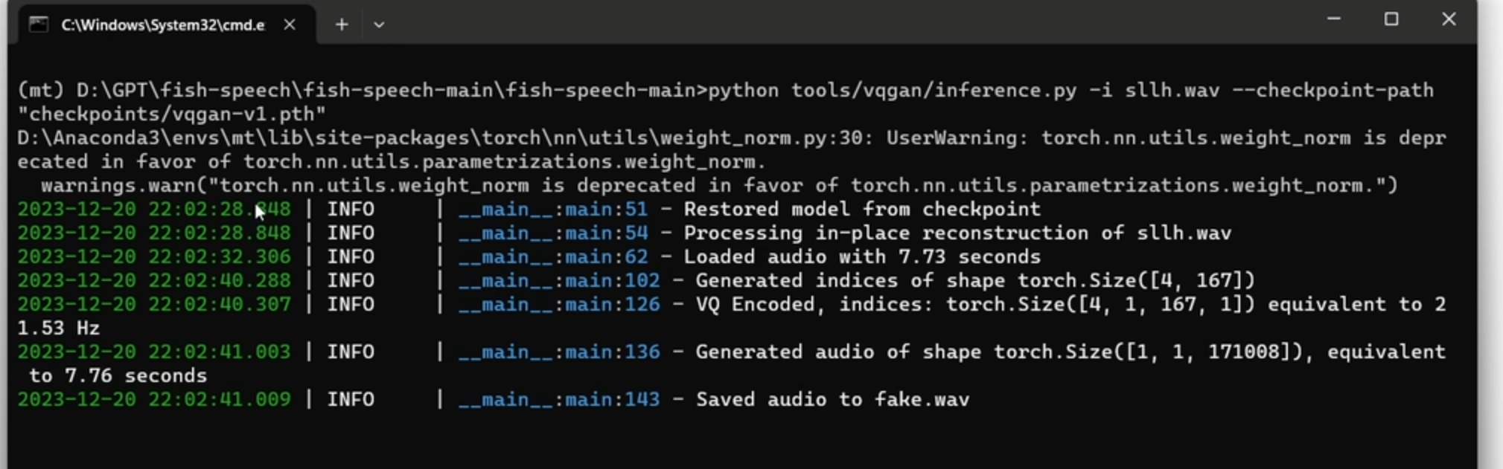

1. 从文本生成语义token

python tools/llama/generate.py --text "要转换的文本" --prompt-text "你的参考文本" --prompt-tokens "fake.npy" --checkpoint-path "checkpoints/text2semantic-400m-v0.2-4k.pth"

--num-samples 2 --compile（windows不支持这个）

--half（CPUwindows）

1. 从语义token生成人声：

python tools/vqgan/inference.py -i "codes_0.npy" --checkpoint-path "checkpoints/vqgan-v1.pth"